113 專題會議 第二十次 會議記錄

**開會時間：**2024/5/10 (五)

**開會地點：**小研討室

**會議記錄：**陳妤瑄

**會議人員：**林宏仁老師、陳妤瑄、葉千熏、楊喬羽

(楊翊萍因有考試缺席一次)

**會議事項：**

1. **報告已畫完的圖與需修改的圖。**

**2. 老師提供未來可行的方向:**

[情境]由於到時參加比賽可能已經有更多人使用openAI，對於這個工具已有一定程度的理解。而openAI目前已可生成食譜，有人或許會覺得我已經可以用AI直接幫我生成為何需要我們的網站?

[建議]我們可以在網頁上加入"估價的助理"。!!(所以我們會有兩個助理:食譜醬與估價醬)

1) 不是即時更新的價格，大概幾天更新一次。

2) "預估"食譜的食材價格。

3) 利用LangChain外連。

4) 估價太準確沒有意義。

**3.老師建議:** 如果要參加競賽，AI用得越徹底越好。

**4.如果專題目前部分都做完，可再開發的功能:**

1) 學習「機器學習」，透過「向量」計算食譜的相似度。(不是利用關鍵字)

利用高維to降維，生成圖片出來告訴使用者各食譜間的關聯、比較多人喜歡什麼食譜…等等。

**5. 下次進度:**

給老師查看紙本的初稿

**6. 開會的照片：**

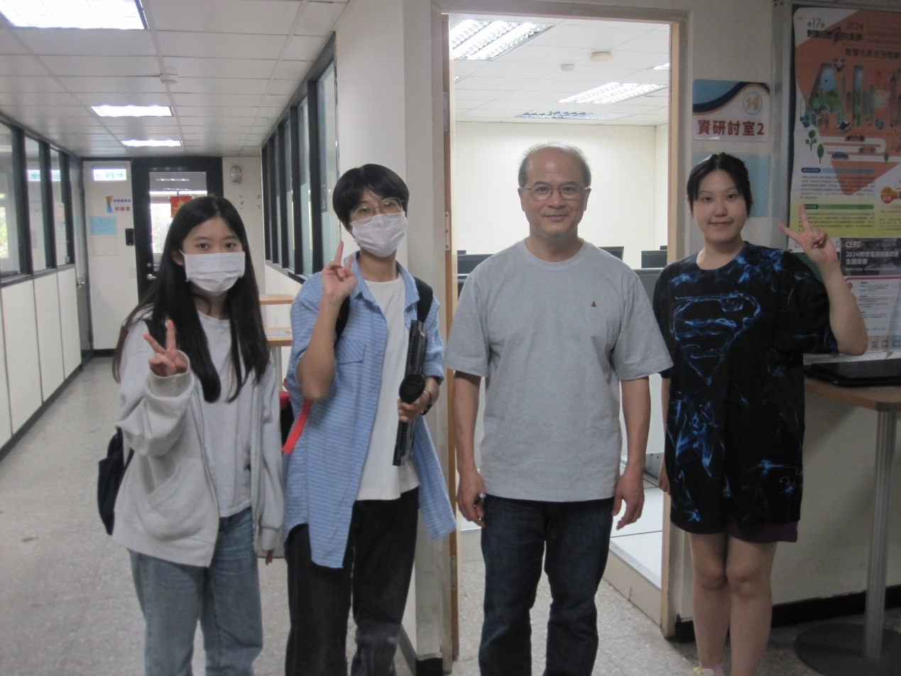

**7.下次開會時間:**2024/5/17 (五)13:30p.m.